实验六：塔身吊装-结果后处理实训指导书

**目 录**

一. 实验目的 3

二. 实验要求 3

三. 实验步骤与要点 3

3.1 实验步骤 3

3.2 要点总结 3

四. 注意事项 3

五. 实操步骤 4

5.1 后处理工具栏学习 4

5.2 塔身吊装-后处理 4

5.2.1 打开实验五生成的ibe文件。 4

5.2.2 结果后处理 4

六. 操作考评表 13

# 实验目的

1. 熟悉Simdroid结果展示命令。
2. 熟练掌握Simdroid各种后处理结果的物理意义。

# 实验要求

* 1. 学习Simdroid工具栏各种工具，包含等值线、云图、矢量、流线（流场分析）和切片；
  2. 学习Simdroid结果后处理参数调整。包含各种后处理结果的显示变量、矢量图的种子点数量、流线的类型、流线的种子点数量等。

# 实验步骤与要点

## 实验步骤

1. 工具栏学习
2. 后处理结果类型选择
3. 变量选择
4. 后处理结果参数调整

## 要点总结

1. 注意后处理结果类型的选择，结构仿真结果一般用云图展示，流体仿真的结果如果需要看流向和流迹则需要通过矢量图和流线图进行展示，需要看内部数值的则需要用到切片进行展示。
2. 一般云图和切片不需要进行参数调整，等值线、矢量和流线可根据需要展示的数值密度调整展示的线条数量、分布模式、采样数量、分布类型、流线类型、种子点数量等，在保证展示出想要展示的特征效果的条件下，尽量减少布点数量（布点数量越多，结果显示越慢，显示的矢量箭头或线条越密集）以保证可以清晰快速的展示结果。

# 注意事项

在调整矢量和流线结果时，布点数量尽量从较小值慢慢增加，数量太大容易造成结果显示过慢或者由于显存不足而导致软件崩溃的情况。

# 实操步骤

## 后处理工具栏学习

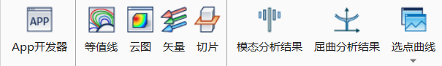

后处理工具栏包括【等值线】、【云图】、【矢量】、【切片】、【模态分析结果】、【屈曲分析结果】、【选点曲线】。

* 【等值线】 等值线为将结果采用等值线的方式表现出来。
* 【矢量】 矢量为将结果采用矢量图的方式表现出来。
* 【切片】 切片为将实体剖开显示内部结果。
* 【模态分析结果】 输出模态分析的分析结果，包括频率、周期和振型信息等。
* 【屈曲分析结果】 输出屈曲分析的各项结果，包括屈曲分析各阶振型和放大系数等结果。
* 【选点曲线】 选择模型上一点或多点查看计算结果。

## 塔身吊装-后处理

### 打开实验五生成的ibe文件。

1. 启动Simdroid。
2. 在【新建】对话框，选择取消，进入Simdroid界面。

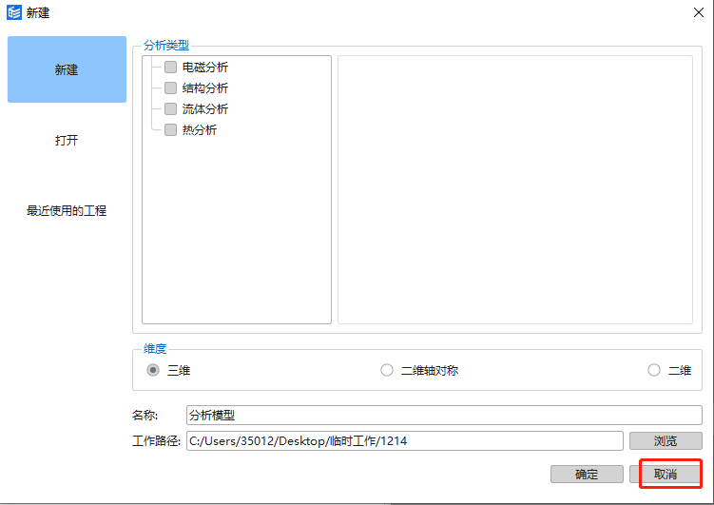

图 1进入Simdroid

1. 选择【文件】>【打开】，选择实验五保存的ibe文件，选择【打开】。
2. 选择左侧模型树【实验五塔身吊装】，右击重新命名为【实验六塔身吊装】，保存文件。

### 结果后处理

1. 选择模型树的结果展示，选择工具栏的【结果展示】>【云图】。
2. 弹出的云图参数设置窗口，设置如图，单击【√】。

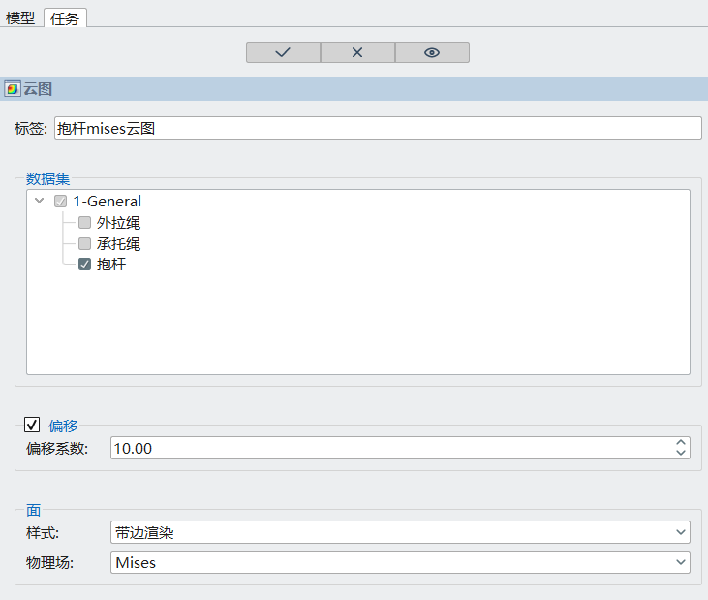

图 2抱杆Mises云图设置

1. 选择模型树的结果展示，选择工具栏的【结果展示】>【云图】。
2. 弹出的云图参数设置窗口，设置如图，单击【√】。

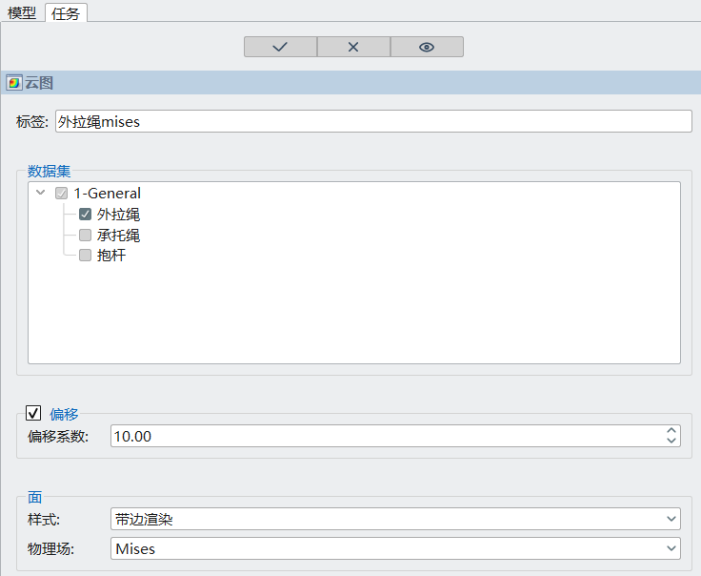

图 3外拉绳Mises云图设置

1. 选择模型树的结果展示，选择工具栏的【结果展示】>【云图】。
2. 弹出的云图参数设置窗口，设置如图，单击【√】。

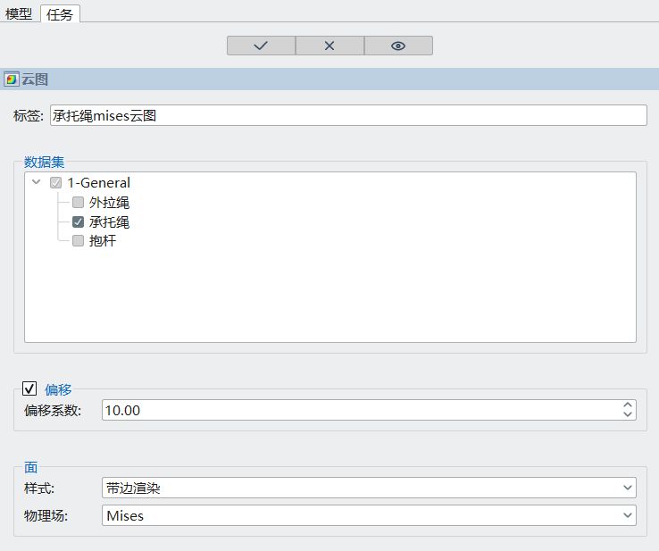

图 4承托绳Mises云图设置

1. 选择模型树的结果展示，选择工具栏的【结果展示】>【云图】。
2. 弹出的云图参数设置窗口，设置如图，单击【√】。

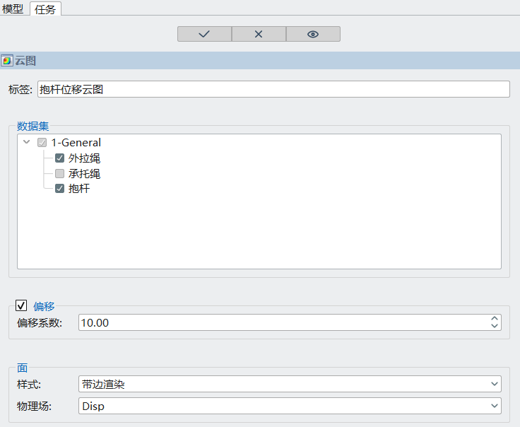

图 5抱杆位移云图设置

1. 选择模型树的结果展示，选择工具栏的【结果展示】>【云图】。
2. 弹出的云图参数设置窗口，设置如图，单击【√】。

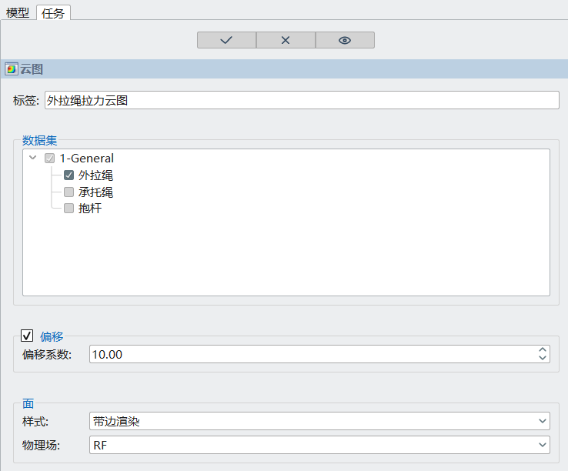

图 6外拉绳拉力云图设置

1. 选择模型树的结果展示，选择工具栏的【结果展示】>【云图】。
2. 弹出的云图参数设置窗口，设置如图，单击【√】。

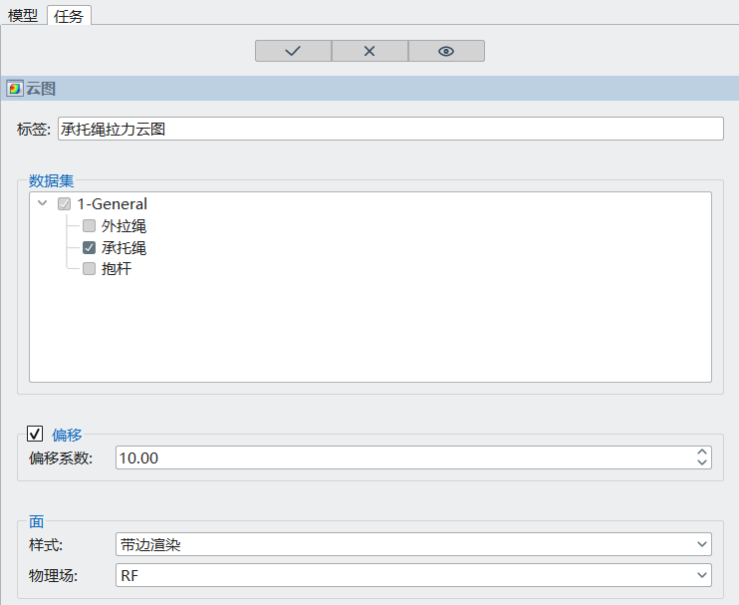

图 7承托绳拉力云图设置

1. 选择模型树的结果展示，选择工具栏的【结果展示】>【选点曲线】。
2. 弹出的云图参数设置窗口，设置如图，拾取点的坐标见表1所列，单击【√】。

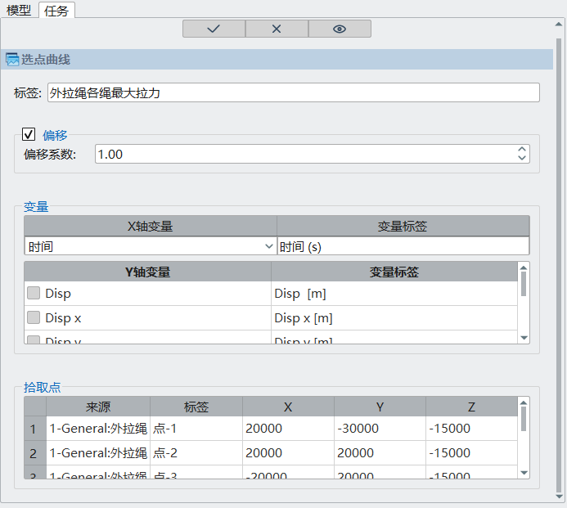

图 8外拉绳各绳最大拉力参数设置

表1 拾取点的坐标

|  |  |  |  |
| --- | --- | --- | --- |
| 拾取点 | x | y | z |
| 1 | 20000 | -30000 | -15000 |
| 2 | 20000 | 20000 | -15000 |
| 3 | -20000 | 20000 | -15000 |
| 4 | -20000 | -30000 | -15000 |

15）选择模型树的结果展示，选择工具栏的【结果展示】>【选点曲线】。

16）弹出的云图参数设置窗口，设置如图，拾取点的坐标见表2所列，单击【√】。

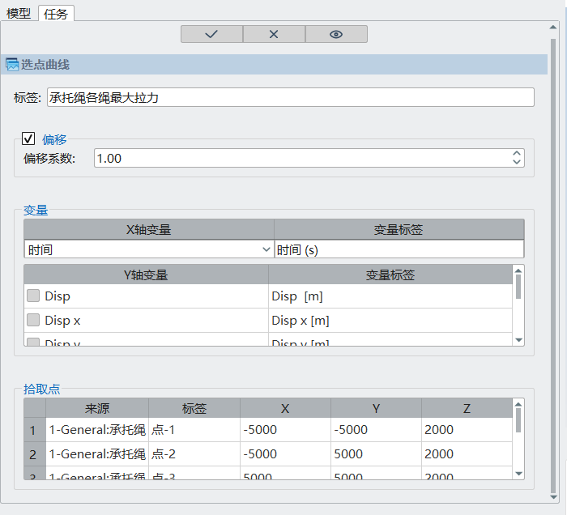

图 9承托绳各绳最大拉力参数设置

表2 拾取点的坐标

|  |  |  |  |
| --- | --- | --- | --- |
| 拾取点 | x | y | z |
| 1 | -5000 | -5000 | 2000 |
| 2 | -5000 | 5000 | 2000 |
| 3 | 5000 | 5000 | 2000 |
| 4 | 5000 | -5000 | 2000 |

* 1. 点击【文件】>【另存为】，选择存储路径，文件名为“实验六塔身吊装”。

# 操作考评表

|  |  |  |  |  |
| --- | --- | --- | --- | --- |
| 项次 | 项目 | 要求 | 配分 | 得分 |
| 1 | 工具栏学习 | 完成程度与效果 | 25 |  |
| 熟练程度 | 5 |  |
| 2 | 物理量选择 | 完成程度与效果 | 15 |  |
| 熟练程度 | 5 |  |
| 3 | 云图矢量图等选择 | 完成程度与效果 | 25 |  |
| 熟练程度 | 5 |  |
| 4 | 刻度尺设置 | 完成程度与效果 | 15 |  |
| 熟练程度 | 5 |  |